

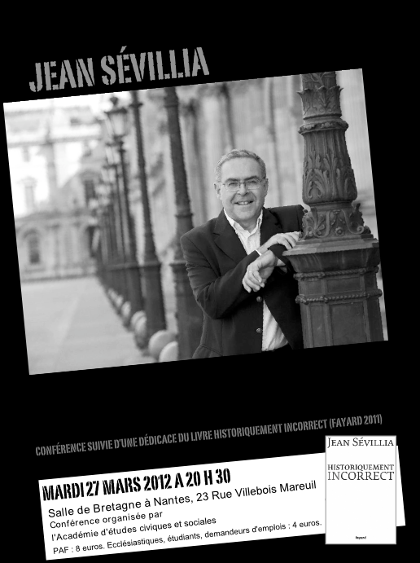

Jean SEVILLIA, écrivain et rédacteur en Chef du Figaro Magazine nous fait l’honneur de venir mardi 27 mars 2012 à NANTES (20h30) en la Salle Bretagne, nous resituer dans l’Histoire ; sujet qu’il possède particulièrement bien, ayant rédigé deux Essais Historiquement correct en 2003 et celui à partir duquel il mènera sa Conférence : Historiquement incorrect de 2011 ; occasion de lancer officiellement l'ACADEMIE D'ETUDES CIVIQUES ET SOCIALES, née le 31 octobre 2011. Venez nombreux et en famille à cette Conférence, qui, à n'en pas douter, sera passionnante à plus d'un titre.

ACADEMIE D’ETUDES CIVIQUES ET SOCIALES
79, rue Francis de Pressensé
44000 – NANTES
06.77.90.48.24
a_e_c_s@yahoo.fr

Jean Sevillia, né le 14 septembre 1952 à Paris, est un écrivain et un journaliste (rédacteur en chef du Figaro Magazine), auteur de biographies et d’essais historiques ; co-fondateur du Prix du livre incorrect, dont il a présidé le Jury jusqu’en janvier 2009 ; fondateur en octobre 2009 du Prix des Impertinents qu’il préside.
En 2003, Jean Sevillia fait paraître Historiquement correct, essai qui sera suivi en 2011 par Historiquement incorrect.
Infatigable, Jean Sevillia a donné depuis l’an 2000 près de 200 conférences tant à Paris qu’en Province, sur le thème de ses Ouvrages. Il possède donc les sujets dont il nous entretient.
Il évoque avec lucidité sa vision de la société : “ La manipulation des esprits par l’idéologie officielle ne date pas d’aujourd’hui … ” “ Un fond d’antichristianisme est latent ou explicite dans les milieux intellectuels occidentaux, depuis le 18ème siècle et la Révolution française … un fond d’anticléricalisme à l’ancienne persiste, singulièrement en France, en dépit de ce qu’on a pu nommer le compromis laïque conclu entre l’Eglise et la Société civile, après le choc de 1905, dans l’entre-deux-guerres et surtout après 1945. ” Bouffer du curé ”, à gauche, est un réflexe conditionné que n’ont pas effacé les années où les chrétiens progressistes ou même marxistes avaient le vent en poupe ”.
… de la Constitution civile du clergé au Discours du Latran, les ecclésiastiques et chrétiens de tous ordres ont-ils pris la mesure de la laïcité dont on nous rebat les oreilles ?
Cette question de la laïcité interroge l’Eglise sur la place sociale qu’elle peut jouer comme ce fut le cas pendant bien des temps. L’Eglise a un rôle social considérable à tenir en Europe … rappelé et défini par les Encycliques Rerum Novarum de Léon XIII, en 1891, qui marque son avènement ; ou de Quadragesimo Anno, où elle trouve sa dénomination en 1931, sous la plume de Pie XI. Elle a fait l'objet d'une synthèse systématique et exhaustive en 2004, sous la forme d'un Compendium de la doctrine sociale de l'Église admirablement complété par l'encyclique Deus Caritas est, la première encyclique du pape Benoît XVI, datée du 25 décembre 2005 …
L’Académie d’études civiques et sociales placée sous le Patronage de saint Thomas d’Aquin proclamé Patron des Académies catholiques par Sa Sainteté le Pape Léon XIII en 1880, se donne pour objet d’étudier les questions politiques, économiques, sociales et intellectuelles dans un esprit conforme à la Tradition chrétienne “puisque la vérité est l’accord entre l’intelligence et les choses “. Afin d’être un lieu où le Magistère de l’Eglise soit reconnu comme fécondateur de l’action sociale des chrétiens, l’Académie d’études civiques et sociales fera appel à des personnalités du monde politique, économique, social et intellectuel, en vue d’ouvrir un débat, dans l’esprit originel de la disputatio, et entretiendra des relations avec d’autres Associations, Instituts, Observatoires et Organismes ayant des approches similaires et visant les mêmes buts.

